HS-II型冷却循环水机参数及图片
序号 | 名称 | 参数
1 | 水箱容量 | 10L
2 | 水泵 | 流量1-5L/min
3 | 压缩机 | 0.75P
4 | 水泵扬程 | 60m
5 | 水泵压力 | 2Bar
6 | 制冷功率 | 1.4KW
7 | 温度设定范围 | 5℃—50℃
8 | 温度精度 | ±1℃
9 | 制冷方式 | 启停式
10 | 电源 | 380V/50Hz/30A/3Ph
11 | 外形尺寸(mm) | 380（W）×360（D）×520（H）
12 | 重量 | 56Kg
图片 | 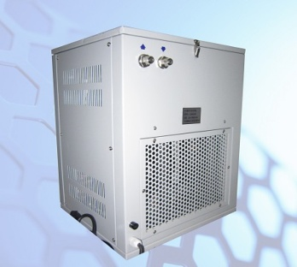  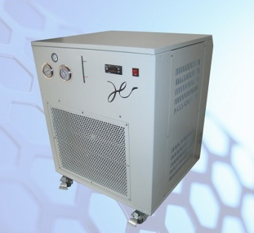
价格 | ￥13,000元
公司名称：北京赫斯远大科技有限公司
手机：13381212033 座机:010-89942357
地址：北京市海淀区长春桥路5号新起点嘉园1号楼806室
Http：www.hesiyuanda.com

